**بسمه تعالی**

**Case Study**

**سامانه نظرسنجی کارمندان**

دانشجو: محمد رضا محمد حسینی

استاد : جناب آقای دکتر رضایی

دانشگاه آزاد واحد علوم و تحقیقات

پاییز 1395

**فصل اول : مقدمات و معرفی سامانه**

**1-1.معرفی سامانه نظرسنجی کارکنان و کارمندان سازمان**

**1-1-1.مقدمه :**

ارزیابی نظرات و بازخوردهای کارمندان و مخاطبان، یکی از مهمترین ابزارهای برنامه‌ریزی استراتژیک سازمان‌ها است. با پیشرفت و توسعه روز افزون تکنولوژی و جایگزینی روال‌های مکانیزه با روال‌های دستی که دارای سرعت بیشتر و خطای انسانی کمتری می‌باشد، بهره‌گیری سازمان‌ها و ادارات از ابزارهای نظرسنجی خودکار به منظور تسریع ثبت نظرات و تحلیل دیدگاه‌ها و نقطه نظرات امری اجتناب ناپذیر به نظر می‌رسد.

**1-1-2 معرفی سامانه نظرسنجی:**

در این سامانه مدیر با طرح سوالات مورد نظر شرکت و یا سازمان مربوطه و همچنین ایجاد نام کاربری و رمز عبور به تعداد کارمندان شروع به ایجاد نظرسنجی می کند. همچنین مدیر تاریخ مورد نظر برای شروع و خاتمه نظر سنجی را تعیین می نماید.

**1-2 .نیازمندی های وظیفه ای:**

* هر کاربر دارای نام کاربری و رمز عبور برای ورود به سامانه نظرسنجی می باشد
* هر بخش از سازما ن و یا هر استان دارای دارای یک نام کاربری و رمز عبور به عنوان نماینده آن بخش یا استان می باشد
* بسته به نوع کاربری و Role که برای کاربر تعریف شده است سامانه امکانات مختلفی در اختیار کاربران قرار می دهد

**1-2-1 .نیازمندی های مربوط به اشخاص (کاربران عادی)**

* برای شرکت در نظرسنجی باید با نام کاربری و رمز عبور داده که توسط مدیر هربخش (استان) داده می شود به سامانه وارد شد
* کاربران می توانند پس از ورود به سامانه در قسمت راهنمای صفحه ، راهنمای مراحل نظرسنجی را مشاهده کنند
* همچنین با کلیک بر روی آغاز نظرسنجی در نظرسنجی تعریف شده از طرف مدیر سامانه شرکت کنند

**1-2-2 .نیازمندی های مدیر هر بخش یا استان:**

* مدیر هر بخش می تواند با وارد کردن نام کاربری و رمز عبور داده شده از طرف مدیر سامانه وارد سامانه شوند
* مدیر هر بخش یا استان می تواند پس از وارد شدن به سامانه در قسمت کنترل بخش(استان) ، بخش مربوط به خود را مانیتور کند و از تعداد کاربرانی که در بخش مربوط به خود، در نظرسنجی شرکت کرده اند و یا آنلاین هستند در هر لحظه مطلع شود
* مدیر هر بخش می تواند در قسمت نظرات و پیشنهادات هر بخش ، نظرات و پیشنهادات مر بوط به کاربران آن بخش در مورد نظرسنجی ایجاد شده را دریافت کند
* مدیر هر بخش می تواند در بخش گفتگو با مدیر سامانه به صورت آنلاین و یا مکاتبه ای با مدیر سامانه تبادل نظر و یا اطلاعات کند

**1-2-3 . نیازمندی های مدیر سامانه:**

* مدیر سامانه در هر لحظه با وارد کردن نام کاربری مدیر و رمز عبور ، مراحل نظر سنجی را مانیتور کند
* مدیر سامانه می تواند یک نظر سنجی جدید تولید کند و سوالات مربوط به نظر سنجی را وارد کند
* مدیر سامانه قسمتی با نام مانیتور کردن بخش ها و یا استان ها در پنل خود دارد که می تواند به صورت لحظه ای بخش ها و یا استان ها را مانیتور کند
* قسمتی به نام نظرات و پیشنهادات وجود دارد که نظرات و پیشنهاد های کاربران به تفکیک استان ها و یا بخش ها در آن قرار داده شده است
* قسمتی برای مکاتبه بین مدیران هر بخش با مدیر سامانه وجود دارد که مدیر می تواند با مدیران هر بخش به گفتگوی آنلاین بپردازد

**1-3 . نیازمندی های غیر وظیفه ای:**

* performance : قابلیت پاسخگویی هر بخش باید بالا باشد:
* مراحل نظر سنجی باید بسیار ساده باشد تا کاربران هر بخش با هر نوع دانشی بتوانند در نظر سنجی شرکت کنند
* امنیت: به دلیل سیانت از نظرات هر یک از کارمندان در سامانه نظرسنجی مباحث مربوط به امنیت در سامانه اعمال می گردد (موارد مانند استفاده از SSL و قرار دادان Web Application Firewall(WAF))و... در سامانه
* سوالات نظرسنجی نباید تا قبل از اعلان شروع نظرسنجی توسط مدیر سامانه در دسترس کاربران قرار گیرد
* Safety : سامانه باید بتواند پاسخگو همزمانی (concurrency)کاربران در زمان خاص را دارا باشد
* تعداد کاربران همزمان : تمام ویژگی های فوق باید در زمان شصت هزار کاریر در سامانه رعایت شود.

**عوامل بزرگ بودن سیستم:**

* پردازش توزیع شده در 3 نوع مختلف نودها
* پردازش بر روی کامپیوتر افراد
* پردازش بر روی سرور
* پردازش بر روی مدیران هر بخش و یا استان
* نیازمندی های غیر وظیفه ای : شدت و نیاز بالای سیستم به امنیت و Performance بالا
* هر نوع اختلال در سامانه باعث بهم ریختن و fail شدن نظرسنجی می شود بنابراین امنیت و قابلیت پاسخگویی در لحظه بسیار مهم می باشد و باید 100 درصد تضمین شود

**خصوصیت های کیفی این سیستم :**

**Availability :**

به دلیل اینکه سیستم نیاز دارد همیشه در دسترس باشد نیاز است این ویژگی کیفی در سیستم اعمال شود

Active Reduandancy :

در این سیستم ما از این تاکتیک Active Reduandancy استفاده می کنیم که باعث می شود اگر یک سرور به دلایل سخت افزاری از کار بیفتد سرور دیگر پاسخ گوی کاربران سیستم باشد.

**Performance** :

به دلیل ترافیک بالای این سیستم نیاز است از این نوع خصوصیت کیفی استفاده کنیم.

Increase Resource :

با این تاکتیک می توانیم توان سرور را از لحاظ نرم افزاری بالا ببریم که باعث می شود performance کار هنگام استفاده توسط کاربران بالا باشد و به درخواست های کاربران با سرعت مناسب پاسخ دهد .

Increase Resource Efficeinecy :

با بازنگری الگوریتم ها و ارتقا آنها بتوانیم از منابع و کارایی آنها را بیشتر استفاده کنیم تا بتوانیم performance کار را بالا ببریم .

**Testability :**

برای اینکه قبل از استفاده کاربران یا به اصطلاح زیر بار بردن این سیستم بتوانیم از سیستم اطمینان حاصل کنیم که دارای هیچ نوع خطا یا کمترین خطا باشد باید این نوع تاکتیک را درسیستم استفاده نماییم .

Record/Playback :

با این تاکتیک اگر سیستم در زمان تست دچار مشکل شد اطلاعات را ذخیره کرده و هنگامی که مدیر سامانه و یا تیم پیاده سازی بود اطلاعاتی که باعث خرابی سیستم شد به آنها گزارش می دهیم

Localize State Storage :

با این تاکتیک نیز state های سیستم موقع خرابی ذخیره می شود و به صورت گزارش به مسئولان مربوطه داده می شود تا سیستم در آن حالت مورد بازنگری قرار دهند .

**فصل دوم : ایجاد معماری سیتم:**

**2-1. ذینفعان سیستم**

* کارمندان سازمان که مایل به شرکت در نظرسنجی هستند یکی از کاربران بالقوه سیستم بوده و می توانند جز ذینفعان سیستم باشند
* مدیران هر بخش یا استان نیز جز کاربران سامانه نظرسنجی می باشند
* مدیر سامانه نظرسنجی که مسئول ایجاد نظرسنجی می باشد از ذینفعان سامانه می باشد
* تولید کنندگان سامانه با تمامی گروه های مربوطه مانند تیم تحلیل ، تیم طراحی(UI) تیم معماری و... نیز جز ذینفع سیستم می باشد.

**2-2 . معماری سیستم**

در این بخش به بررسی UseCase ها ، Actor ها ، رسم Use Case Diagram ها و نوشتن سناریو ها برای هر یک از Use Case Diagram ها می پردازیم.

**شناسائی Actor های سیستم**

سیستم جاری با دو نوع اکتور سرو کار داریم:

* Actor کاربر
* Actor External Events

**Actor کاربر**

کاربران سامانه شامل Actor مدیر سامانه ، Actor مدیر بخش(استان) و Actor کارمندان سامانه می باشند.

Actor مدیر سامانه ، Actor مدیر بخش و کارمندان سامانه با رابطه Generalization با Actor کاربر سامانه در ارتباط هستند وتمامی خواص Actor کاربر سامانه را دارا می باشند. در حالت کلی ، کاربر به استفاده کننده سامانه گفته می شود و سایر Actor ها سیستم از آن ارث بری می کنند. در کل خصوصیات مشترکی بین Actor ها سامانه مانند : اطلاعات شخصی افراد(نام ، نام خانوادگی و...) ،اطلاعات تماس و ... وجود دارد که در Actor کاربر تعریف می شوند و Actor های دیگر این خصوصیات مشترک را از Actor کاربر به ارث می برند.

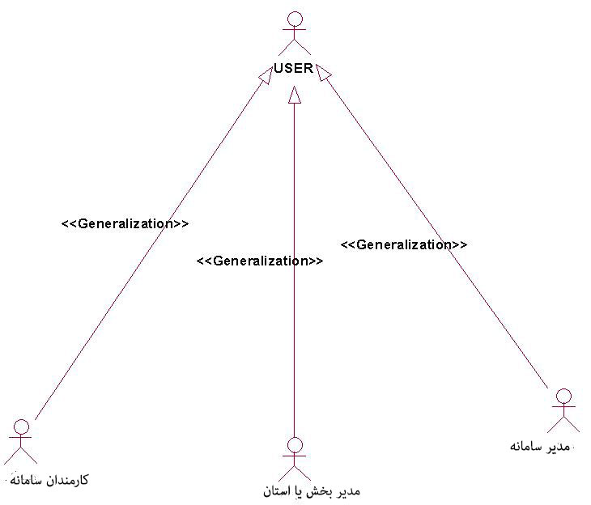

Actor مدیر سامانه :

مدیر سامانه دارای دسترسی کامل (Full ) به سامانه نظرسنجی می باشد و ایجاد نظرسنجی جدید و مانیتور کردن کل فعالیت های سامانه بر عهده مدیر سامانه می باشد.

Actor مدیر بخش (استان):

مدیر بخش وظیفه مانیتور کردن کاربران شرکت کننده در بخش مربوط به خود را دارد

Actor کارمندان:

کارمندان برای نظرسنجی به سامانه مراجعه می کنند و عملیات نظرسنجی را در سامانه انجام می دهند.

شناسایی UseCase های سامانه:

Functionality های زیر پس از چند جلسه با مدیران سازمان استخراج گردید:

1. ورود به سامانه(Login)
2. خروج از سامانه (Log Out)
3. مدیریت کاربران(ایجاد ، ویرایش و حذف کاربران CRUD )
4. شرکت در نظرسنجی
5. گزارشات مدیریتی (نتایج نظرسنجی ،مانیتور کردن کاربران)
6. ایجاد نظرسنجی

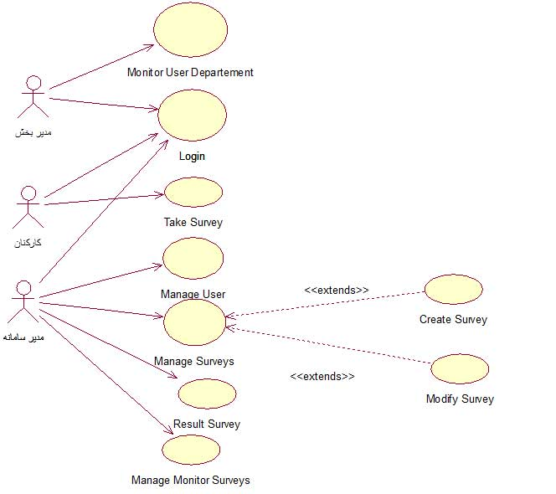

**ورود به سامانه(Log in Usecase)**

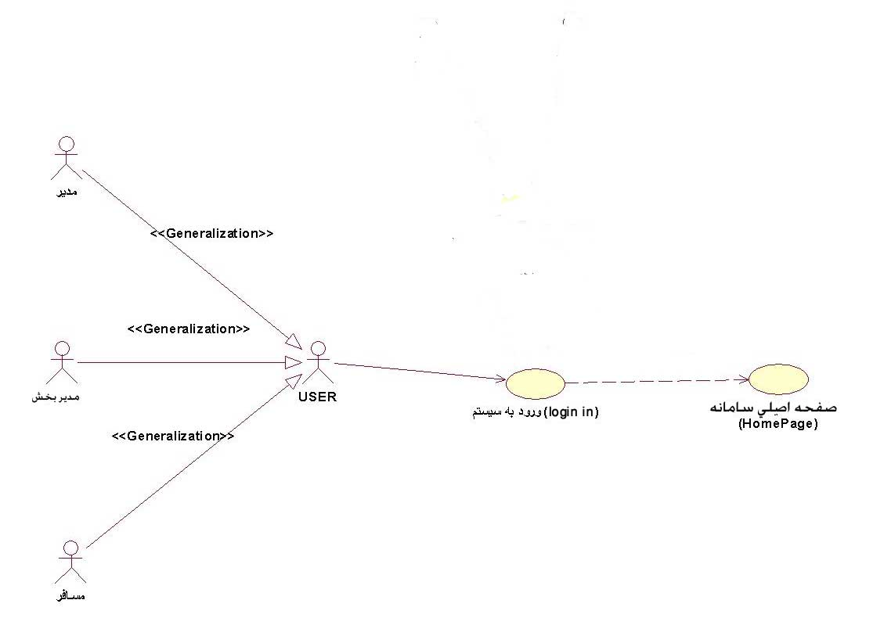

**سناریو Login Usecase :**

شرح سناریو: در این سناریو کاربر پس از وارد نمودن نام کاربری و پسورد مورد نظر خود و تایید صحت اطلاعات توسط سامانه می تواند از امکانات سامانه با توجه به نام کاربری خود استفاده نماید.

**Pre-Condition :**

نام کاربران و رمز عبور قبلا توسط مدیر سامانه ایجاد و در اختیار کاربران قرار گرفته است .

**مراحل :**

1. کاربر بر روی دکمه ورود به سامانه کلیک می کند
2. سیستم فرم مربوط به نام کاربری و پسورد را نمایش می دهد
3. کاربر نام کاربری و پسورد خود را وارد کردن و دکمه ورود را فشار می دهد
4. سیستم پس از بررسی نام کاربری و پسورد سامانه وارد صفحه اصلی سامانه می شود.

**Post-Condition:**

کاربر(مدیر سامانه،مدیر بخش(استان)، کارمند) می تواند پس از وارد شدن در سامانه بنا بر امکاناتی که سامانه در اختیار آن می گذارد، از امکانات سامانه استفاده نماید.

**Alternative Flow:**

در صورتی که نام کاربر و یا رمز عبور درست نباشد پیغام مبنی بر عدم موفقیت برای ورود به سامانه نمایش داده می شود.

**شرکت در نظر سنجی:**

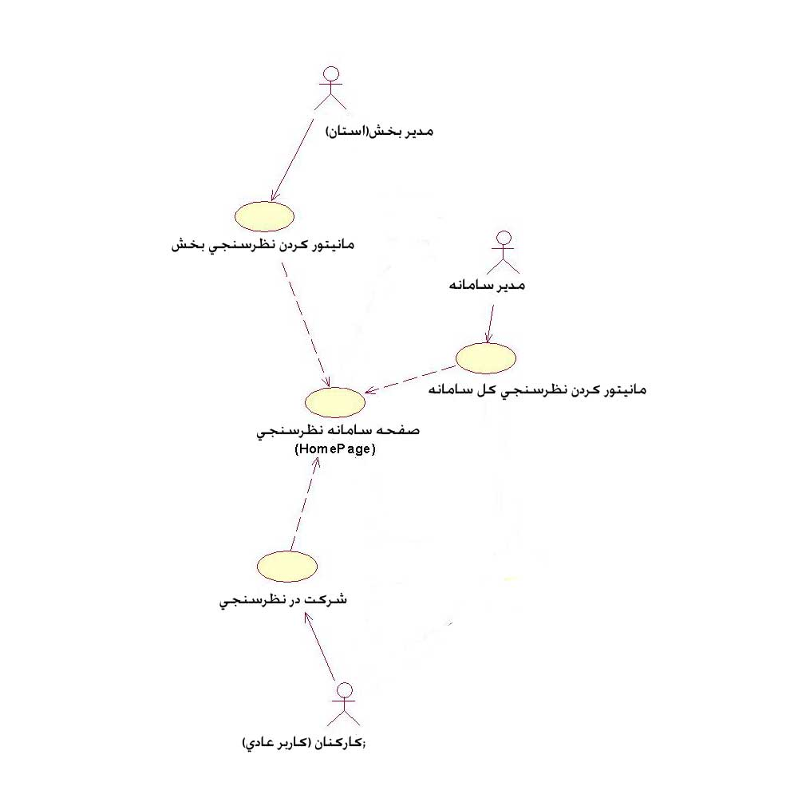

شرح سناریو:در این سناریو کاربر پس از کلیک بر روی لینک شرکت در نظرسنجی در نظر سنجی ایجاد شده توسط مدیر سامانه شرکت می کند.

**Pre-Condition :**

کاربر باید قبلا در سامانه وارد شده باشد تا بتواند در نظر سنجی شرکت کند.

**مراحل:**

1. کاربر بر روی لینک شرکت در نظرسنجی کلیک می کند
2. سیستم صفحه مربوط به نظرسنجی را به کاربر نمایش می دهد
3. کاربر سوالات و گزینه های مربوط به نظرسنجی را مشاهده و گزینه های مربوط به نظرسنجی را انتخاب و بر روی ثبت نهایی کلیک می کند
4. سیستم گزینه های مربوط به پاسخ کاربر را دریافت و پس از ثبت در دیتابیس خود پیغام مبنی بر ثبت با موفقیت انجام شد را به کاربر نمایش می دهد.

**Alternative Flow:**

در صورتی که کاربر بدون انتخاب گزینه های مربوط به نظرسنجی بر روی دکمه ثبت نظرسنجی کلیک نماید پیغامی مبتنی بر انتخاب یکی از گزینه ها در سوالات مربوط به نظر سنجی نمایان می شود.

**خروج از سامانه (Log Out)**

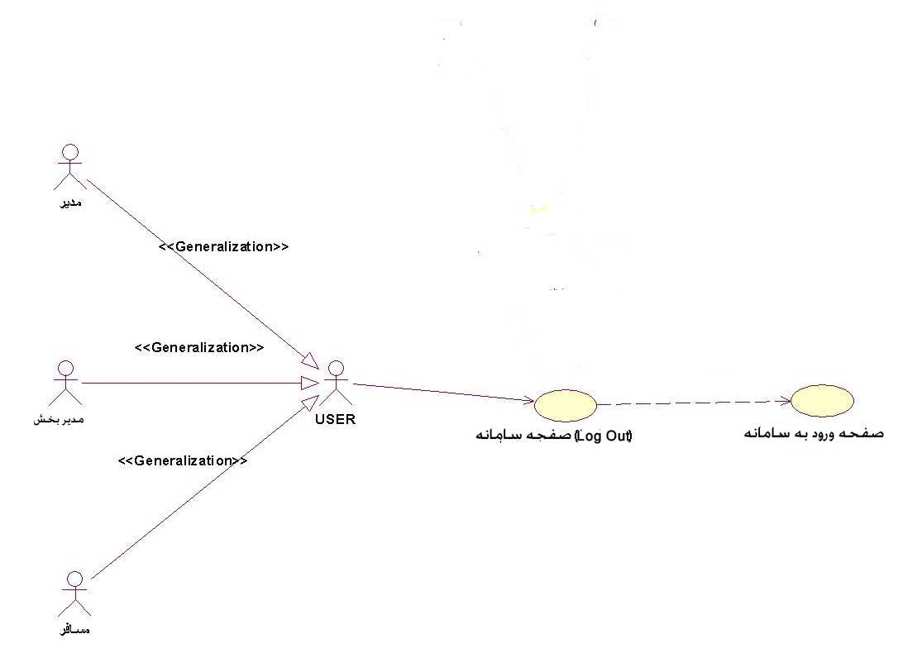

شرح سناریو: کاربر پس از پایان عملیات مورد نظر خود بر روی دکمه مربوط به خروج از سیستم کلیک کرده و از سامانه با هویت مربوط به خود خارج می شوند.

**Pre-Condition :**

کاربر باید قبلا در سامانه وارد شده باشد تا بتواند در بر روی دکمه خروج از سامانه کلیک کنند.

**مراحل:**

1. کاربر بر روی دکمه خروج از سیستم کلیک می کند
2. سیستم کاربر را از سامانه خارج و وارد صفحه مربوط به ورود به سامانه می کند(session مربوطه به کاربر را ازبین می برد).

**Alternative Flow:**

امکان دارد صفحه کاربر مدت طولانی بدون هیچ گونه اعمالی باز باشد در این صورت session مربوط به کاربر ممکن است expire شده و کاربر از سیستم به طور اتوماتیک خارج شده باشد.

**مدیریت کارکنان (Manager Users)**

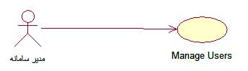

شرح سناریو: در این سناریو کاربر به عنوان مدیر می تواند

کاربران جدید جهت شرکت در نظرسنجی ایجاد کند.

**Pre-Condition :**

کابر باید با نام کاربری و رمز عبور مدیر سامانه وارد سیستم شود تا بتواند کاربر جدید ایجاد نماید.

**مراحل:**

1. کاربر پس از وارد شدن با نام کاربری و رمز عبور مدیر سامانه بر روی دکمه ایجاد کاربر جدید کلیک می نماید
2. سیستم صفحه مر بوط به فرم ایجاد کاربر جدید را به کاربر نمایش می دهد
3. کاربر اطلاعات مربوط به کاربر جدید را وارد می نماید و بر روی دکمه ثبت نام کلیک می نماید
4. سیستم پس از بررسی اطلاعات وارده و اینکه آیا کاربر وارد شده قبلا در سیستم موجود نباشد پیغام کاربر جدید با موفقیت ایجاد گردید را به کاربر نمایش می دهد

**Alternative Flow:**

اگر اطلاعات وارد شده توسط مدیر سامانه قبلا در سامانه موجود باشد سیستم پیغام مبنی بر اینکه این کاربر قبلا در سیستم موجود می باشد را به مدیر سامانه نمایش می دهد.

**Class Diagram :**

کلاس کاربر:

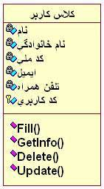

کلاس مدیر بخش:

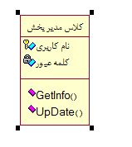

کلاس مدیر:

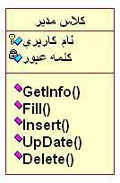

کلاس کارکنان(کاربران عادی):

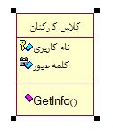

کلاس ایجاد نظرسنجی (مربوط به مدیر سامانه) :

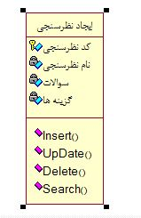

کلاس شرکت در نظر سنجی (مربوط به کارکنان سامانه):

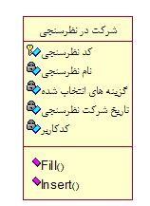

کلاس LogIn :

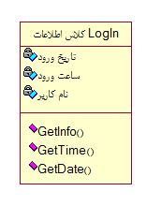

کلاس نتایج نظرسنجی :

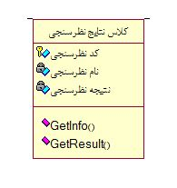

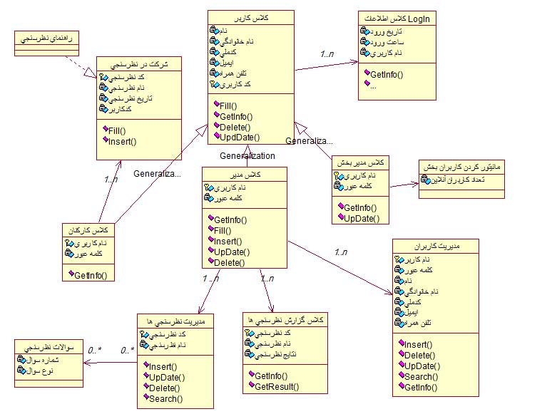

**Analysis Interaction View**

**نمودار ترتیب شرکت در نظرسنجی :**

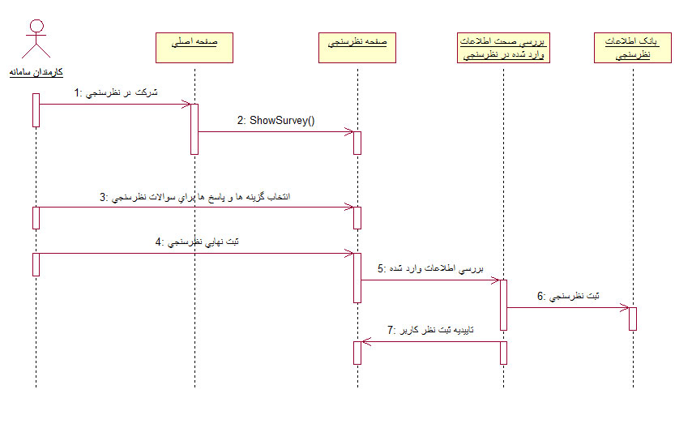

نمودار ترتیب شرکت در نظرسنجی

**نمودار ایجاد نظرسنجی :**

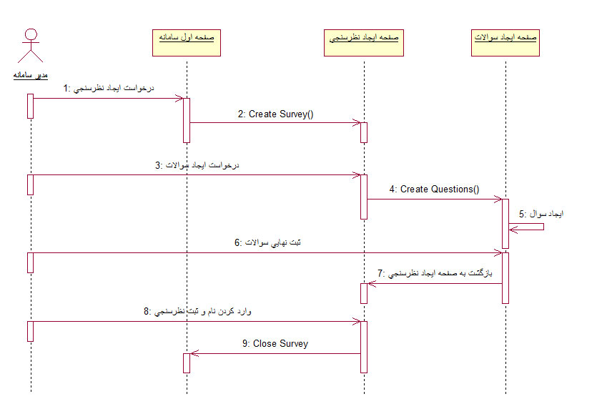

نمودار ترتیب ایجاد نظرسنجی از طرف مدیر سامانه

**نمودار ورود به سامانه (LogIn):**

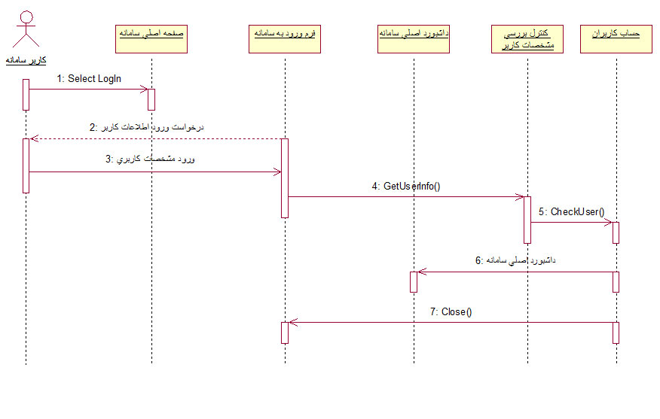

نمودار ترتیب ورود به سامانه

نمودار ایجاد کاربر توسط مدیر برای شرکت در نظرسنجی:

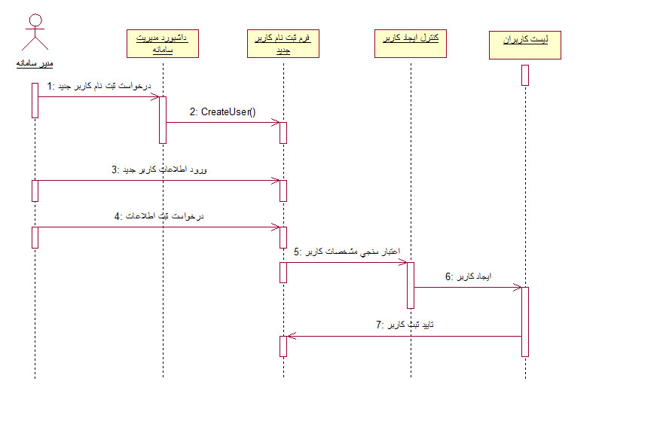

نمودار ترتیب ایجاد کاربر توسط مدیر برای شرکت در نظرسنجی

**Active Diagram:**

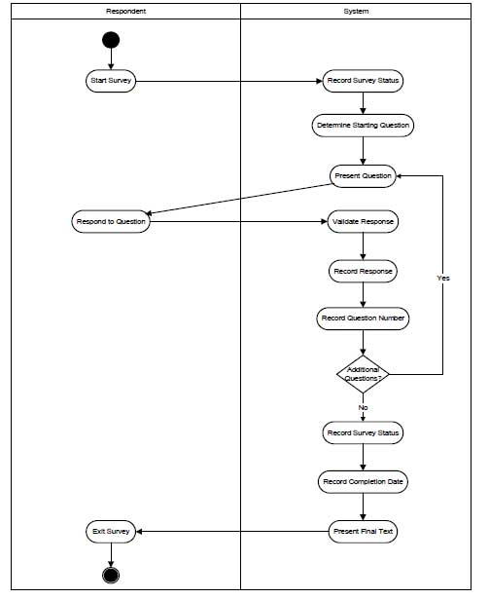

**Subsystem Interface Dependency View:**

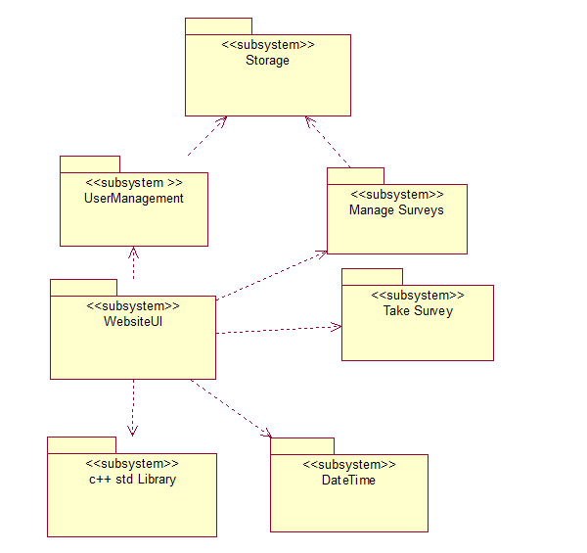

**Subsystem Dependencies with Layers :**

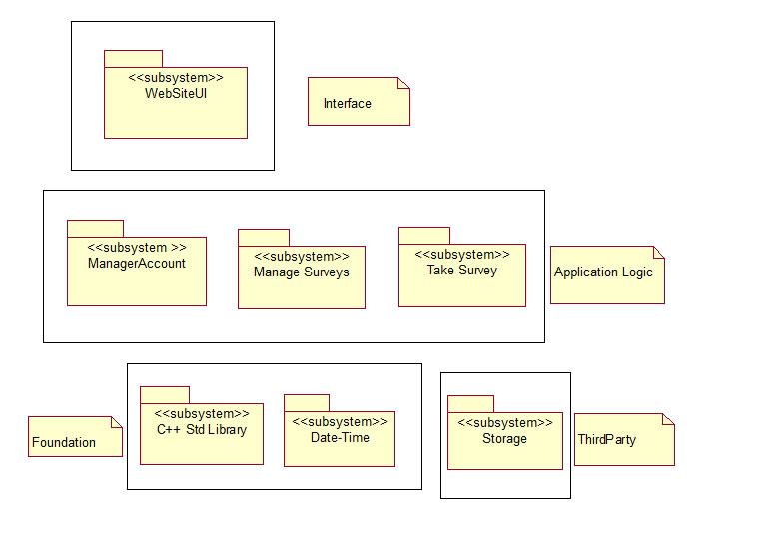

**Development View with Components:**

